▓院內□院外團體衛教活動紀錄表單
主講者:陳怡寧 | 參加人數:10人
日期:113/2/23 | 時間:10:30-11:00
對象:病患及家屬 | 地點:7H病房交誼廳
主辦單位: 7H護理站 | 主題: 均衡飲食
癌症相關:■否 □是 | 成效:□後測平均分數 分  □整體平均滿意度 (滿分5分)
活動紀錄(目的.內容)：
目的: 以簡報投影片的講解方式，向病患及民眾介紹便秘飲食。
內容:
- 便秘原因
- 便秘治療
3.如何從飲食改善便秘均衡飲食(1)多攝取膳食纖維(2)水分攝取>2000ml/day(3)適度運動及活動量可以促進腸蠕動
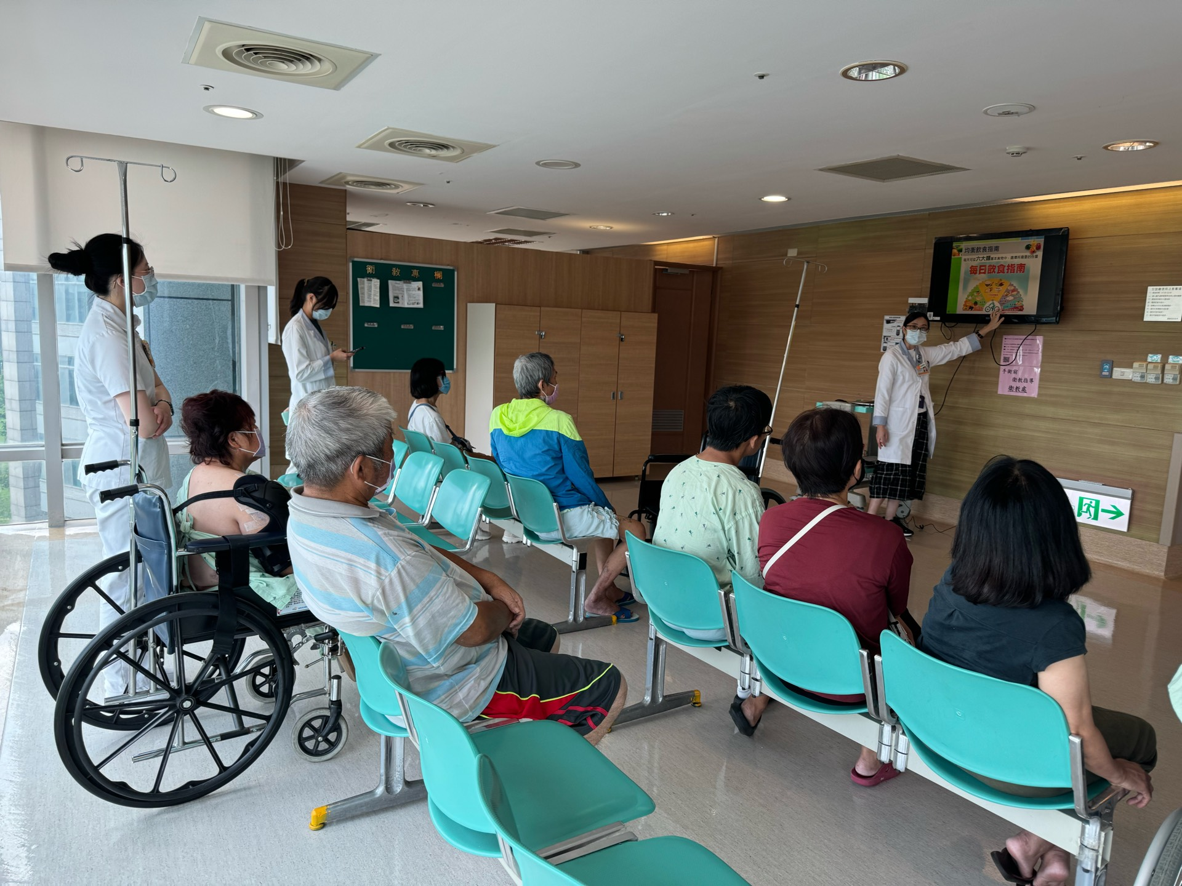 |  | 